**Лекція 4 пункт 3**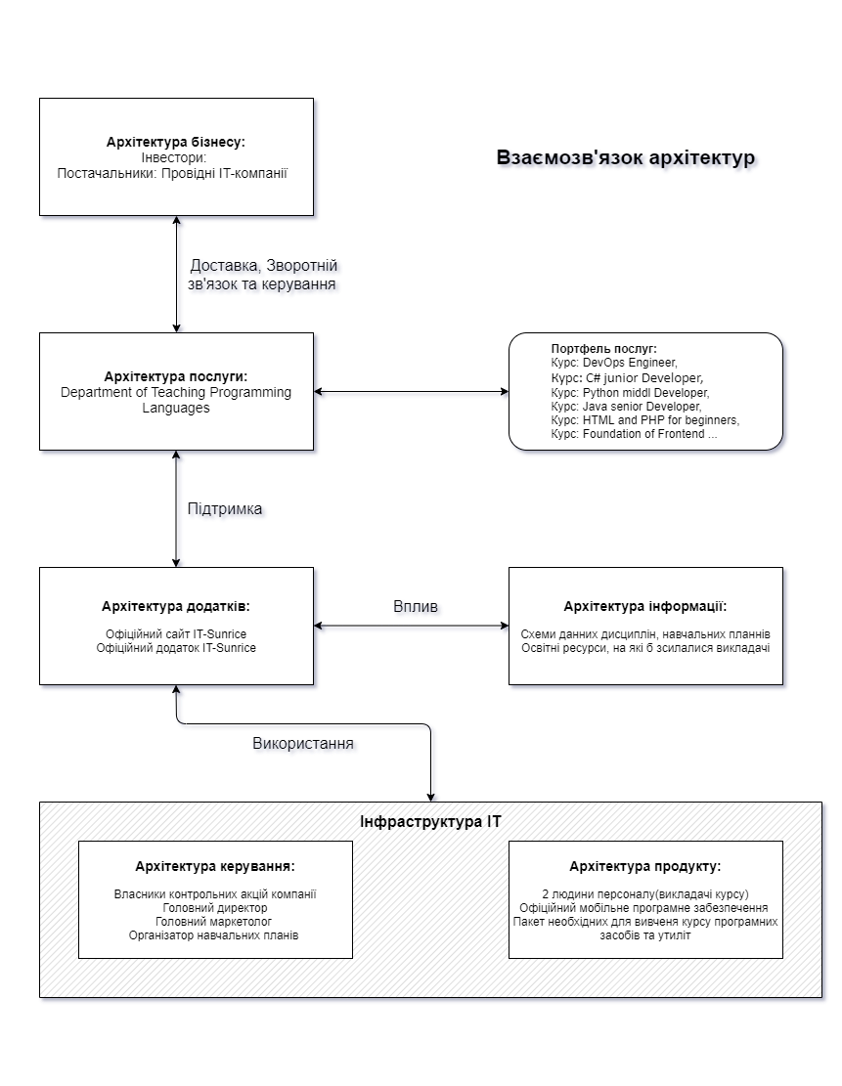

**Лекція 4 пункт 4**

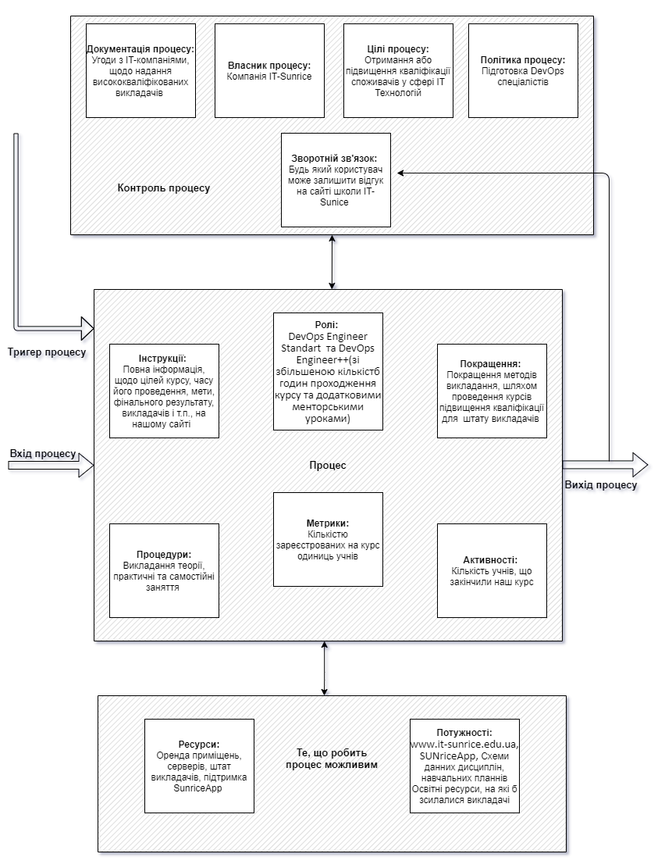

***5 Лекція 1 пункт***

